Пилотажно-навигационное оборудование
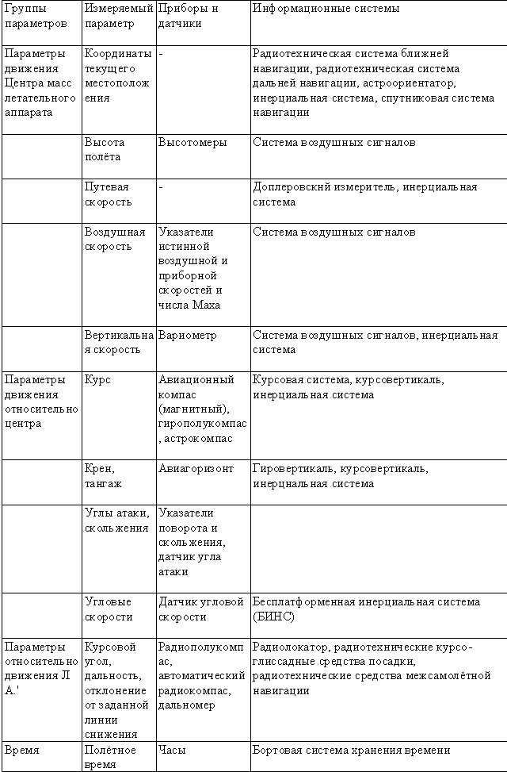
обеспечивает решение задач навигации и управления летательным аппаратом. Объём задач, решаемых П.-н. о. зависит от типа летательного аппарата, его назначения и условий применения. К основным задачамотносятся: определение пилотажно-навигационных параметров, в том числе текущего местоположениялетательного аппарат; определение отклонений от заданной траектории полёта; формирование командуправления движением центра масс летательного аппарата на заданной траектории; формирование командуправления движением летательного аппарата относительно центра масс; индикация пилотажно-навигационных параметров; формирование и выдача сигналов предупреждения о возможности выходалетательного аппарата на критические режимы полета и об отказах аппаратуры. Для решения этих задачнеобходима следующая информация: параметры движения центра масс летательного аппарата —координаты, вектор скорости, высотно-скоростные параметры, характеризующие движение летательногоаппарата относительно воздуха; параметры движения летательного аппарата относительно центра масс —угловая ориентация основных осей летательного аппарата относительно земной системы координат (углыкрена, тангажа и курс) и угловая ориентация летательного аппарата относительно вектора скорости (углыатаки, углы скольжения, сноса); параметры относительного движения летательного аппарата (относительноназемных ориентиров, других летательных аппаратов и т. п.). В таблице приведены основные средстваизмерения пилотажно-навигационных параметров.
Рост интенсивности воздушного движения, необходимость повышения безопасности, регулярности иэкономичности полетов, а же повышения эффективности боевого применения летательного аппарата во всёусложняющихся условиях полётов потребовали значительного расширения функций, решаемых П.-н. о., ихавтоматизации, повышения точности, надежности, контролеспособности. Необходимость решения этих задачпривела к созданию пилотажно-навигационных комплексов (ПНК), представляющих собой функционально иструктурно законченные сложные информационно-управляющие системы, построенные на основевзаимодействия датчиков пилотажно-навигационной информации, средств индикации, сигнализации иисполнительных устройств с использованием ЭВМ.
Информационное обеспечение ПНК. Надёжное решение задач в различных условиях полёта достигаетсяиспользованием автономных и неавтономных датчиков, а также применением алгоритмов совместнокомплексной обработки избыточной информации. Совместное использование всей имеющейся на бортупилотажно-навигационной информации позволяет достигнуть максимальной точности в полёте по маршруту,при выводе летательного аппарата в заданный район или в точку захода на посадку, при посадке, внизковысотном полёте и полёте строем, а также повышает помехоустойчивость и контролеспособность П.-н.о.
Структура ПНК. Принцип построения ПНК основан на создании резервированных и полностьюконтролируемых трактов, начиная от датчиков информации и кончая исполнительными элементами, чтообеспечивает требуемую надёжность и отказобезопасность (см. Контроль бортового оборудования,Резервирование). Для наиболее ответственных с точки зрения безопасности режимов система строится, какправило, двухотказной, а для менее ответственных — одноотказной. При этом частота возникновения отказалюбой системы, приводящего к катастрофической ситуации, не должна превышать 10-9 на 1 ч полёта.
В ПНК используются три способа управления: автоматический (с помощью средств автоматики без участиялётчика), директорный (стабилизация центра масс летательного аппарата осуществляется лётчиком подиректорным командам, индицируемым на пилотажных приборах) и ручной (управление самолётомосуществляется лётчиком по информации, выдаваемой пилотажно-навнгационными индикаторами). Вобщем случае для каждого способа процесс управления может быть представлен с помощью контуракороткопериодического движения, обеспечивающего управление движением относительно центра масс, иконтура траекторного длиннопериодического движения, обеспечивающего управление движением центрамасс летательного аппарата на заданной траектории. При этом контур короткопериодического движениявыполняет команды, формируемые контуром траекторного движения, путём воздействия на управляющиеповерхности. См. также Автоматическое управление, Директорное управление, Ручное управление.
Особенность ПНК — сочетание высокого уровня автоматизации с сохранением участия экипажа ввыполнении наиболее ответственных задач, функций контроля и управления в аварийных режимах. Поэтомуодновременно с автоматизацией (прежде всего таких задач, как штурманские расчёты и посадка) требуетсяобеспечить эффективное взаимодействие экипажа с оборудованием. Необходимые условия автоматизации— наличие вычислительных средств и обеспечение отказобезопасности автоматических режимов.Взаимодействие экипажа с оборудованием осуществляется с помощью системы отображения информации,системы сигнализации внутрикабинной и пультов управления. Общность задач, решаемых П.-н. о. насамолётах различных классов, позволяет осуществить разработку типовых унифицированных комплексов.Основные факторы, определяющие состав П.-н. о.,— дальность и время полёта, оснащённость трасс иаэродромов посадки. В соответствии с этим для дальних магистральных самолётов требуются большаястепень резервирования датчиков н вычислителей и дополнительные средства определения местоположениялетательного аппарата. Унификация и стандартизация оборудования обеспечивает его взаимозаменяемостьн снижение стоимости.
Основные направления дальнейшего развития П.-н. о.: повышение степени автоматизации; интеграция (см.Интеграция бортового оборудования); применение бесплатформенных инерциальных систем, спутниковыхсистем, экстремальной навигации по физическим полям Земли; использование электронных индикаторов;микроминиатюризация оборудования; применение цифровой техники; использование более эффективныхметодов технического обслуживания на основе развития автоматизированного полётного и послеполётногоконтроля.

Табл. — Пилотажно-навигационные параметры и средства их измерения

